物理实验报告纸 
明德求是
日新自强
学号： 12411434 姓名： 郑宇轩 日期： 2025.09.26 星期 五
□上午
√下午

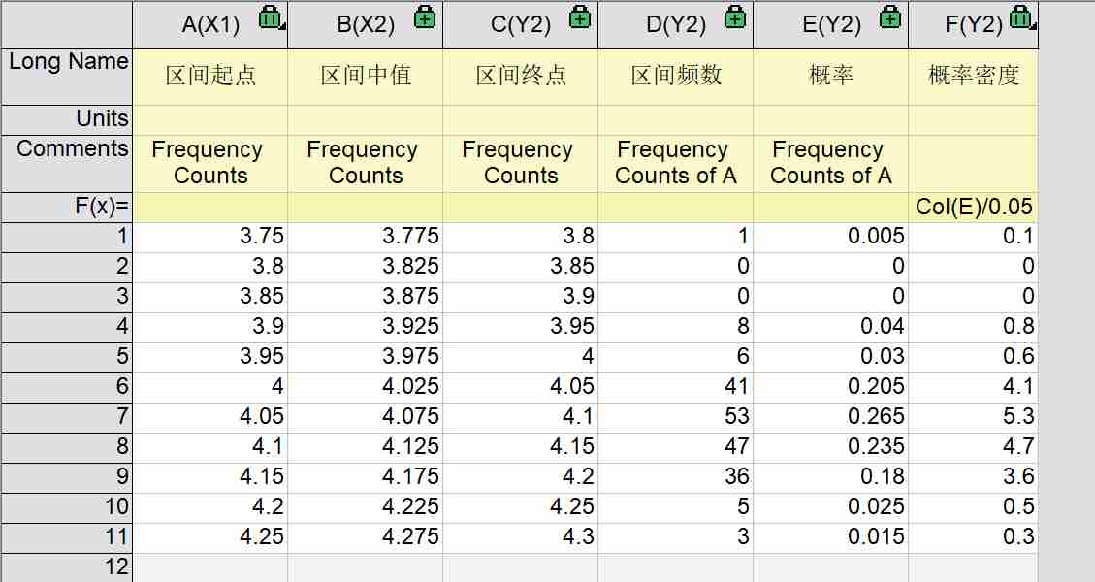
附表2 区间划分及各区间数据

